Les enjeux de la gestion du mobilier urbain avec la réalité des communes en Algérie "Cas de la ville de M'sila"

a Dr HADJ HAFSI Lahcene. lahcene.hadjhafsi@univ-msila.dz
b Dr BENAISSA Fateh-Toufik. fatehtoufik.benaissa@univ-msila.dz

Paper ID: SUC…
Axe de recherche :AXE 5
Résumé :
En Algérie, la responsabilité de l'acquisition du mobilier urbain incombe aux communes responsables de son choix, de son emplacement, de son fonctionnement et de son entretien. Ces équipements ont une exclusivité qui s'étend des objets historiques tels que les bancs traditionnels en fonte aux équipements standards ou high-tech. La conception, l'exploitation et l'entretien du mobilier urbain en Algérie manquent d'un cadre (réglementaire, procédural, professionnel), notamment avec
Malgré le besoin croissant d'utilisation de ce mobilier et le développement technique et son importance pour l'espace public ; Son exploitation et son entretien sont confiés à des agents des services municipaux, souvent incompétents. Ce contexte se double de la pluralité du monde professionnel, où le design ou le numérique sont souvent représentés. Notre communication porte sur la remise en question des formes éprouvées d'organisation du travail collectif, de l'absence de dispositifs juridiques et financiers, du système de pilotage et du manque de performance professionnelle. En cela, des services de la ville (ingénieurs et architectes) aux acteurs de la créativité et de l'innovation, la place et le rôle de chaque professionnel sont remis en question. C'est ainsi que les innovations organisationnelles apparaissent directement lorsque l'on étudie concrètement les moyens matériels et humains ainsi que les méthodes utilisées dans la sélection, la localisation et l'entretien du mobilier urbain dans les villes algériennes, avec une étude de cas du mobilier urbain ; Notamment ceux consacrés à la publicitédans la ville de M'sila.

Mots clés: Gestion, mobilier urbain publicitaire, innovations organisationnelles, commune de M’sila.

- Introduction :
Le mobilier urbain est une composante essentielle de l’espace et du paysage urbain.Depuis des siècles L’environnement urbain a progressivement évolué au point que de nouveaux défis que la gestion urbaine doit prendre en charge.Le mobilier urbain est : "Tout objet ou dispositif, public ou privé, installé dans un lieu public et associé à une fonction ou un service rendu par la collectivité"(Annie, 1994). C’est à dire tout élément qui meuble l'espace public d'une ville : bancs, fontaines, arbres, lampadaires, bouches d'incendie, panneaux d'affichage, etc. Ces éléments doivent être soigneusement conçus et entretenus ; car ils ont un impact déterminant sur la qualité de vie des citoyens de la ville, puisqu’il représente l'une des composantes spatiales les plus importantes à travers lesquelles l’espace public peut remplir ces fonctions« Les composants urbains, ne sont pas des équipements destinés à être posés dans des territoires administratifs donnés, mais des outils d’aménagement des espaces publics dont l’assemblage avec d’autres équipements permet de mettre en scène l’espace collectif »(Marlin, 2000) .
Le développement de notre ville est un processus relativement complexe, car il doit satisfaire tous les acteurs de la ville, notamment le maire. Les citoyens ont des besoins et des demandes qui doivent être pris en compte, et ils ne coïncident pas toujours avec les priorités des décideurs, sous prétexte de manque de moyens humains et matériels. Les décideurs municipaux accordent souvent plus d'attention aux projets qui leur semblent prioritaires, oubliant les besoins des citoyens en matière d'espace, d'échange, de divertissement, d'information, d'exercice de leur droit à la citoyenneté comme conséquence, le mobilier urbain demeure la dernière chose à prendre en compte. Les concepteurs et les designers ont donc une grande responsabilité dans le choix d'un mobilier compatible avec les caractéristiques de la société et les capacités des communes, de manière à faciliterla tâche de convaincre les décideurs de l'accepter,En plus de prendre en compte les capacités humaines et matérielles de la municipalité de l'entretenir.
La publicité vise à commercialiser un produit ou un service utilisé par ses propriétaires, qui doit à son tour être accrocheur pour attirer le public et susciter son envie d'en profiter. En termes de communication visuelle, la forme visuelle de la publicité est entièrement compatible avec les éléments graphiques et bannières de l'entreprise, à savoir : le logo, le nom de la marque, le type de lettres de marque utilisé, la couleur, et autres. La publicité est un élément important de communication visuelle qui doit s’intégrer dans le paysage urbain et attirer l’attention sur le message que l’on souhaite faire passer. C'est un support de communication à format variable qui permet de diffuser un message et de capter l'attention d'une cible précise. En raison de son importance économique et de son impact sur le paysage urbain, les moyens se sont multipliés et les techniques ont évolué depuis l'affichage publicitaire jusqu'à l'utilisation des moyens fixes et mobile ainsi que des technologiesde pointes.
L’espace public est l’endroit idéal pour la publicité ;Nous considérons chacun des espaces publics aménagés, les voiries urbaines et leurs dépendances, et les façades urbaines publiques et privées, comme un domaine public soumis à la régulation et à l'encadrement de la publicité au sein de la ville. En effet, les publicités sont visibles depuis l'espace public, car la loi n°11.10 du 22/06/2011 relative à la commune, qui lui confère la responsabilité directe dans l'organisation et la gestion des publicités dans l'espace public de la commune.De ce point de vue, les outils publicitaires étant un élément de l'aménagement urbain de l'espace public, ils sont étroitement liés à l'aspect économique, ce qui rend leur organisation et leur encadrement si importants qu'ils deviennent une source de désagréments et de chaos urbains ; et donc :
- En matière de définition des règles et dispositifs publicitaires, à l'occasion des réglementations locales en matière de publicité, ainsi que tout ce qui concerne les spécifications techniques des moyens publicitaires.
- Mais aussi, d'autre part, en tant que propriétaires et gestionnaires de l'espace public relevant de leur compétence, lors de l'instruction des demandes d'occupation du domaine public.
Nous tenterons à travers notre intervention d'aborder tous ces aspects à travers l'exemple de l'étude proposée représentée dans la ville de M'sila
- Méthodologie et outils :
Le choix des approches méthodologiques appropriées à étudier dépend de la nature du sujet étudié etdes objectifs que nous nous fixons. Les méthodes descriptives et quantitatives semblent les plus appropriées. Parce qu'ils décrivent la situation actuelle à partir des données et voient l'ampleur du chaos des affiches et des panneaux publicitaires et leurs effets néfastes sur l'environnement urbain et la qualité de vie au sein de la ville de M'sila résultant des carences administratives et organisationnelles. Et puis extrapoler ces raisons à travers l'analyse spatiale de ces données et révéler les interrelations entre elles pour former une compréhension scientifique de l'objectif qui permet de proposer des solutions. Concernant les outils disponibles et utilisés, ils comprennent : les documents, les photographies, les enquêtes de terrain, l'accès aux documents administratifs et aux rapports délivrés par les autorités compétentes responsables de l'objet de l'étude, ainsi que les entretiens avec les responsables de maîtrise et d'exécution.
- Discutions et résultats :
Le développement rapide de l'industrie et l'abondance et la diversité du produit industriel qui l'accompagnent, ainsi que les innovations qui l'accompagnent dans les méthodes de communication et de marketing. L’entreprise n’est pas qu’un simple outil de production mais doit innover ses méthodes pour satisfaire le consommateur « Une activité de communication par laquelle un acteur économique, social ou politique (l'annonceur) se fait connaître ou fait connaître ses activités et ses produits au grand public par la médiation du discours d'images, de toutes formes de représentations, le faisant apparaître sous un jour propre à faire adhérer le destinataire. » (Lamizet. & Ahmed, 2003). Selon Loi n° 04-02 du 23 juin 2004 fixant les règles applicables aux pratiques commerciales « Toute communication ayant pour objectif direct ou indirect de promouvoir la vente de bien ou service, quels que soient le lieu ou les moyens de communication mis en œuvre ». Le pouvoir publicitaire devient alors de plus en plus important. Aujourd'hui, le rôle de la publicité au sein des entreprises vise un triple résultat présenter le bien, le produit et le service, promouvoir sa marque et inciter son image auprès du public cible à l'acheter. La publicité est omniprésente dans notre société moderne et sous toutes ses formes, comme l’affichage publicitaire, considéré comme une exigence de l’économie de marché. La publicité est une arme commerciale indispensable au développement de l'entreprise : à chaque lancement de nouveau produit, la publicité contribue à la moitié des ventes. La publicité reflète également le dynamisme économique, social et même culturel de la ville. Les panneaux publicitaires et les affichages permettent d'avoir une vision claire des activités de la ville et montrent qu'il y règne un certain dynamisme " En tant que support et effet de significations, l'affichage publicitaire restaure symboliquement une seconde ville et affecte l'appréhension de la ville réelle " (Martine, 2006).
La question générale liée à l'organisation des outils publicitaires constitue une évolution importante au vu de l'importance de la publicité, qui nécessite un management strict et rigoureux. La législation sur l’affichage vise à concilier la liberté d’expression et les règles du marché avec le respect des paysages urbains et des activités économiques. Les règles d'affichage s'alignent sur les lois introduites pour mettre fin à l'utilisation abusive et à la diffusion désordonnée des publicités display, en particulier dans les zones urbaines.

3.1 L’impact de l’affichage publicitairesur le paysage urbain :
L'espace publicitaire est une surface sur laquelle des affiches des plaques indicatrices et d’orientations ordinaire lumineuses ou électroniques qui meuble l’espace public (place, espace vert, rond-point, rue, façade urbaine, ….) ; Ce moyen de communication qui relie la société productive aux consommateurs sature les murs de la ville d'images qui, tout en modifiant les lois du marché, changent également la perception de l'espace. Le règlement du salon est conforme aux lois en vigueur dans chaque pays, ce qui renforce l'ambition d'améliorer la qualité du cadre de vie, de lutter contre la pollution visuelle et de valoriser le patrimoine paysager et culturel, d'être un moyen de marketing et d'information, un espace de pratique de la citoyenneté et la bonne gouvernance, ....
La protection des paysages urbain est l'objectif premier des pouvoirs publics et de la population à travers les ONG qui œuvrent en faveur de cette problématique dans le cadre du développement durable, tout cela en préservant la liberté d'expression et en encadrant les panneaux publicitaires. Les panneaux et affiches faisant partie du mobilier urbain. Aujourd'hui, la prolifération des panneaux d'affichage et leur impact néfaste, notamment sur le paysage et l'environnement urbain des quartiers, bâtiments, espace public, ... portant ainsi un grand préjudice au cadre de vie des habitant ; Obstruction de la perception des panneaux de signalisation, des numéros de bâtiments, des panneaux de signalisations et d’orientations. Les citoyens sont de plus en plus conscients des enjeux de leur environnement et deviennent plus exigeants sur leur cadre de vie et leur paysage. Ils revendiquent le droit de vivre dans un environnement qui ne soit pas étouffé par la publicité. Organiser des panneaux d'affichage et des publicités soucieux de l'environnement et d'un meilleur cadre de vie, grâce à l'interaction de l'administration compétente et des communes, dans le but d'une application raisonnable des textes liés aux affichages et panneaux publicitaires. Et dissuader les violations et s'efforcer de parvenir à un équilibre entre les exigences du développement économique et la liberté d’expression et les exigences de la protection du paysage urbain. Nous pouvons résumer les avantages et les inconvénientscomme suite :
- Les panneaux publicitaires sont considérés comme partie intégrante de l’aménagement urbain des espaces de la ville. On les retrouve partout, places, façades de rues, transports en commun, magasins… Difficile de se déplacer en ville sans être bombardé d'images publicitaires.
- Cela peut être une source de revenus importante pour les collectivités locales. Il peut également constituer un outil de communication efficace entre les autorités, les citoyens, les entreprises et les institutions.
-Une abondance de panneaux publicitaire dans les villes peut nuire le fonctionnement les lieux publics. Ils dénoncent également son impact sur l'environnement.
- Les autorités locales doivent donc choisir : autoriser ou bloquer les publicités. Ce n’est pas une décision facile à prendre car elle implique d’importants enjeux économiques, sociaux et environnementaux.
Le mobilier urbain devient un support de plus en plus prisé des annonceurs. En effet, il offre de nombreux avantages, notamment en termes de visibilité et de ciblage.
- Il permet de toucher un large public, notamment grâce à sa proximité avec les piétons et les automobilistes. De plus, il permet de cibler précisément la population d’une ville ou d’une région, selon son lieu de résidence ou de travail.
Enfin, le mobilier urbain offre une grande flexibilité de forme et de taille, permettant aux annonceurs de s'adapter à tous les budgets.

3.2Le cadre juridique régissant la publicité en Algérie :
Bien que, l’histoire de la publicité en Algérie remonte au 19ème siècle, avec la concurrence de l’agence Havas et de l’agence Grandet, fondée en 1920 et restée en Algérie jusqu’en 1964. Cependant, la plus ancienne agence de publicité en Algérie était la « Agence Chapuis » (Belimane, 2019).
Mais au niveau organisationnel de l'affichage publicitaire en Algérie, il n'existe pas de problématiques organisationnelles et réglementaires claires et concises pour encadrer ce secteur sensible, à tous les niveaux, notamment en termes d'esthétique, de sécurité et la violation de l’ordre public ; une planification minutieuse devient nécessaire. Même les quelques réglementations qui existent sont soit insuffisantes, soit vagues et dépendent souvent des règles régissant l'activité de l'Agence nationale de l'édition et de la publicité (ANEP) dans le domaine de la publicité extérieure, à savoir la loi organique n°05-12 du 12 janvier. 2012 relative aux médias et loi n° 07 de 1990 du 3 avril 1990 relative à la notification relative à l'affichage de publicités soumises au décret n° 78 de 1990 et au décret n° 69 de 1990, art. 5, via l'affichage de suivi publicitaire et le panneau d'affichage fixe ou mobile.
Quant à la l’affichage publicitaire urbain, la mission est limitée à la commune selon la loi n°11.10 du 22/06/2011 relative à la commune.
Malgré l'importance urbaine, sociale et économique de la publicité, l'étudiant constate un vide juridique et organisationnel qui explique le grand chaos des affichages publicitaire, les rendant source d'ennui pour la population et un dilemme de gestion qui doit être prise en charge pour les acteurs de la gestion de la ville a leur tête la commune , à l'exception des restrictions imposées sur les affichages publicitaires, les banderoles et les panneaux préalables, conformément à la loi n° 03.10 relative à la protection de l'environnement en Le cadre de développement durable impose cinq interdictions à cette espèce
« Annonce ». Toutes les annonces sont interdites :
1° sur les immeubles classés monuments historiques ;
2° sur les éléments naturels et les sites classés ;
3° dans les zones protégées ;
4° sur les bâtiments de l'administration publique ;
5° sur les arbres.

La publicité peut être interdite sur les bâtiments à caractère esthétique ou historique, selon les modalités d'organisation précisées par la réglementation. Et bien qu'il contienne une clause précisant les modalités d'application de toutes ces restrictions, nous ne constatons pas encore qu'elles existent.
- "L'installation de panneaux préalables et sous réserve des dispositions réglementant la publicité. Les conditions générales liées à l'installation et à l'entretien des panneaux et signalisations préalables sont fixées par un texte réglementaire.
On trouve par exemple la loi 29-90 du 18/12/1990 qui oblige les ateliers à apposer des panneaux qui représentent une carte d'identification du projet.

3.3L’affichage publicitaire en agglomération en Algérie :
Comme nous l'avons mentionné, le système de pilotage de la publicité au sein des agglomérations en Algérie font partie des tâches de la commune selon les articles du code communale suivants :
124-En matière d'amélioration du cadre de vie du citoyen, la commune prend encharge, dans la limite de ses moyens et conformément à la législation et la réglementation envigueur, l’aménagement des espaces verts, la mise en place du mobilier urbain et participe àl'entretien des espaces récréatifs et des plages ».
170- Les ressources budgétaires et financières de la commune sont constituées notamment, par :
— le produit de la fiscalité ;
— les revenus de son patrimoine ;
— les revenus des biens communaux ;
— les subventions et dotations ;
— le produit des dons et legs ;
— les emprunts ;
— les produits en rémunération de prestations spécifiques des services réalisés par la commune ;
— le produit de concession des espaces publics, y compris les espaces publicitaires ;
— le produit perçu en contrepartie des prestations diverses.
197- Nul ne peut, sur le territoire de la commune, procéder à la perception d’undroit ou d’une taxe, sous réserve des cas prévus par la loi, sans l’accord préalablementdélibéré de l’assemblée populaire communale.
L’affichage publicitaire constitue une ressource économique importante qui génère des fonds pour le budget communal. Par exemple, pour la commune d'Oran en 2018, les recettes de la publicité se sont élevées à elles seules à 90 millions DA ; quant à la wilaya d'Alger Centre, les revenus ont dépassé 150 millions DA(Belimane, 2019).S’il y a une situation sur laquelle tout le monde s’accorde, c’est bien le chaos complet de la publicité en Algérie. Évidemment, le constat constant est le même, à savoir le manque de réglementation dans ce secteur, tant au niveau juridique qu'au organisationnel. Les spécialistes de l'affichage publicitaire recherchent un cadre législatif et réglementaire pour encadrer ce créneau, en raison de plusieurs obstacles, parmi lesquels :
- Malgré l'obligation des communes de gérer la question de la publicité au sein des agglomérations selon la loi, mais l'absence de textes exécutifs, dont le plus important est le cahier des chargesqui définit les caractéristiques techniques des moyens publicitaires et les obligations de chaque parti, a entraîné un grand chaos dans ces moyens, ce qui en a fait une source de nuisance visuelle et un obstacle à la circulation piétonne et mécanique et même source de conflits.
- Le manque de moyens matérielles et humaines, souvent manquant de compétence, a rendu difficile l'encadrement du processus de publicité.
- Le chevauchement des pouvoirs de contrôle de la publicité et de dissuasion entre plusieurs parties, dont la municipalité, la police d’environnement, les services commerciaux et d'autres parties, rendant cette tâche difficile pour la commune.
- En raison de l'importance de la publicité, elle est devenue un sujet de concurrence, notamment entre les grands investisseurs, ce qui en a fait une source de pression sur la commune, difficile à gérer.
- Le mobilier urbain destiné à la publicité dans la ville de M'sila :
Comme nous l'avons mentionné précédemment, tout ce qui concerne la publicité et la signalisation routière en dehors du périmètre urbain relève de la compétence de la wilaya et ses départements sectorielles des États, conformément à la loi n° 12-07 du 21/02/2012. Quant ’au périmètre urbain, c'est la prérogative de la commune selon la loi communale n°11.10 du 22/06/2011 selon les articles précités.
Pour analyser la situation actuelle des différents outils publicitaires dans la ville de M'sila et leurs effets sur la ville sous tous les aspects urbains, sociaux, économiques et de gestion, il faut analyser les aspects d'organisation, d'exécution, contrôle et d'entretien des moyens de la publicité à l'aide de la méthodologie de recherche que nous avons choisie.

4.1Présentation du cas d’étude :
La commune de M'sila, chef-lieu de la wilaya, qui compte 15 daïras et 47 communes depuis 1974. Sa superficie est de 232 km2, et sa population est de 250 144 habitants, soit 15,55%, notant que la population de la wilaya, selon les estimations du Au 31/12/2020, atteint 1 362 058 habitants (Direction de la programmation et du suivi budgetaires , Avril 2021). Elle est située au centre-est du nord de l'Algérie. Moins de 240 km2 entre les portes de la capitale algérienne et celle du Sahara Algérienne. Cette localisation a permis à M'sila d'être un carrefour très important d'échanges socio-économiques, et également un lieu de transit très dynamique avec différents centres urbains voisins tels que Sétif, Bordj Bou Arreridj, Batna, Biskra, Djelfa et Bordj Bou Arreridj (Ouzir, 2021) voir Fig. 1. La vocation de la commune M'sila diffère de celle de la wilaya(agro-pastorale), car elle oscille entre l'activité terrière, notamment commerciale et celle industrielle, ce qui nécessite une gestion efficace du volet publicitaire.
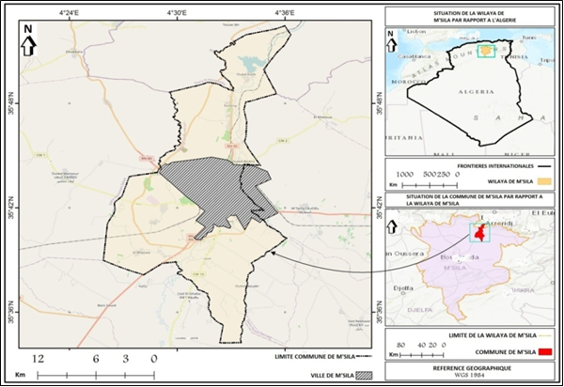

Figure 1 : situation de la commune de M’sila.(Ouzir, 2021)
Outre la ville de M'sila, chef-lieu de la commune administre cinq centres urbains secondaires et six zones éparses(URBAS, Agence de M'sila., 2015)voir Fig. 2

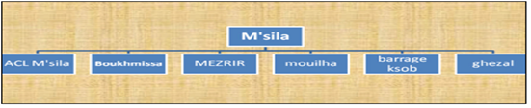
Figure 2 : La structure urbaine de la commune de M’sila.(URBAS, Agence de M'sila., 2015)

4.2le dispositif organisationnel de la publicité urbaine adopté de la commune de M'sila :

La commune de M'sila compte un encadrement (ingénieurs, techniciens supérieurs et administrateurs) potentiels spécialisés dans la gestion de la ville (voir tableau 1), qui dirigent les services techniques et administratifs de la commune, cependant le modèle de gestion municipale hérité qui ne favorise pas l'initiative. Comme on dit, « la commune est le cimetière des cadres », a fait de ces cadres de simples exécutants des instructions des élus, qui manquent dans la plupart des cas d'expérience technique, administrative et à leur tour soumis à l'autorité du Wali.

Désignation | Ingénieur | Administrateur | Technicien supérieur | Agent technique
Direction de l’administration technique | 10 | 3 | 10 | 10
Direction d’équipement, de l’entretien et de l’environnement | 6 | 2 | 15 | 25
Direction de l’administration, finance et patrimoine | - | 20 | 2 | -

Tableau n° 1 : L’encadrement technique et administrative ayant relation de la gestion des moyens publicitaire de la commune de M’sila.(Commune de M'sila, 2023)

Malgré la présence de plusieurs établissement privées actives dans la commune de M'sila, expérimentées dans la confection de diverses panneaux publicitaires électroniques, lumineuses ; dont la commune peut contracter dans le respect du code du marché selon un cahier de charge qui détermine les obligations de chaque parte ainsi que les prescriptions techniques, ou la commune peut leurs orienter tous demandeurs d'installation de ces panneaux. Malheureusement le processus se déroule selon un modèle de gestion primitif, où le conseil municipal délibère sur valeur financière qui doit être payée par le demandeur pour l'installation de ces panneaux et à base d'une simple demande celui-ci peut avoir une autorisation d'installation d'un panneau publicitaire après avoir payé les frais (voir fig. n° 3).

La délibération du conseil communal
Formulation de la demande de panneau publicitaire
Le constat des agents des services techniques de la commune
L’évaluation financière par la Direction Financière
Préparation et l'octroi de l'autorisation à l'intéressé de la part du service technique.

Figure n° 3 : la démarche d’obtention de l’autorisation d’installation du panneaux et plaque publicitaire. Les auteurs

Quant aux feux tricolores, elles sont réalisées par une société contractante. Cependant, en raison de l'absence de l'obligation de former le personnel municipal pour le processus de fonctionnement et d'entretien, qui doit être inclus dans les closes du cahier des charges, ce type signalisation sont souvent à l’arrêt, ce qui entraîne, outre les effets négatifs sur la circulation, des charges financières supplémentaires à la commune.
Quant aux panneaux de signalisation et de direction, la commune les achète auprès des sociétés qui les fabriquent, et les employés municipaux les installent selon le plan de circulation, mais par manque d'expérience et de suivi de la part du l’encadrement technique, ces panneaux sont souvent un obstacle à la circulation des piétons et à la vision des conducteurs ce qui présente un danger de poids et un malaise aux habitants.

Compte tenu de l'absence de mécanismes de dissuasion de la commune, représentés par la police municipale sous l'autorité du maire, bien que selon les textes réglementaires elle est considérée comme une force publique, cette tâche est assurée par la police d'urbanisme et de l’environnement, qui agit sous l’égide du Wali et le chef de la sécurité de la wilaya. Cela constitue un dilemme majeur et une incapacité de dissuasion de la municipalité. Le chaos des panneaux et plaques publicitaires sur tout le territoire de la commune a un impact négatif sur le cadre de vie du citoyen, l'environnement urbain et un problème de gestion, en plus de la perte de grandes ressources financières que la commune énormément besoin.
- Résultats :
Les résultats du chaos organisationnel et de gestion des panneaux publicitaires, en tant que composante essentielle du mobilier urbain de l'espace public urbain, sont désastreux pour tous les domaines économiques, social et pour l'environnement urbain. Notre illustration sera a grande partie à travers les commentaires sur les photos prises sur terrain.
5.1 sur le volet économique :
Selon un rapport préparé par la Commission économique et financière en collaboration avec la Commission d'aménagement et d'urbanisme et de finances du Conseil municipal assisté par les services technique et la police d'urbanisme et d'environnement en vue de préparer le budget communal primitif pour l'année 2022, les revenus perçus à partir des redevances résultant des autorisations des plaques et panneaux publicitaires sont d'environ 700 milles DA, selon les estimations, si le processus était suivi et géré de manière efficace. Il pourrait dépasser les 6 millions DA. La commune aurait donc ainsi perdu environ 5,3 millions DA (Commune de M'sila, 2022). Ceci, bien entendu, sans les autres dommages que nous allons citer.
5.2 Sur le volet urbain :

Les panneaux publicitaires ainsi que le plaques de signalisations et d’orientations présente plusieurs inconvénients.
-Premièrement, Les panneaux publicitaire comme mobilier urbain est un problème esthétique. En effet, ces labels sont souvent posés de manière chaotique et difficilement contrôlable avec la situation actuelle des communes qui peuvent conduire à la dégradation du paysage urbain. De plus, ils peuvent être très intrusifs et gênants pour les habitants.
-. Ainsi, les affichages publicitaires sur le mobilier urbain sont souvent considérés comme une forme de pollution visuelle, voire un danger pour la circulation piétonne et mécanique. En fait, surtout s'ils sont mal placés ou au mauvais endroit, ils peuvent créer une véritable brume visuelle. Cela peut être ennuyeux.

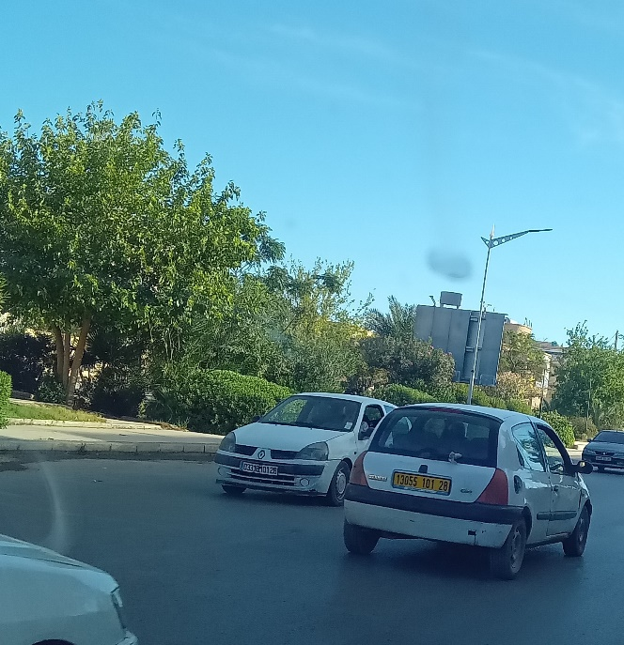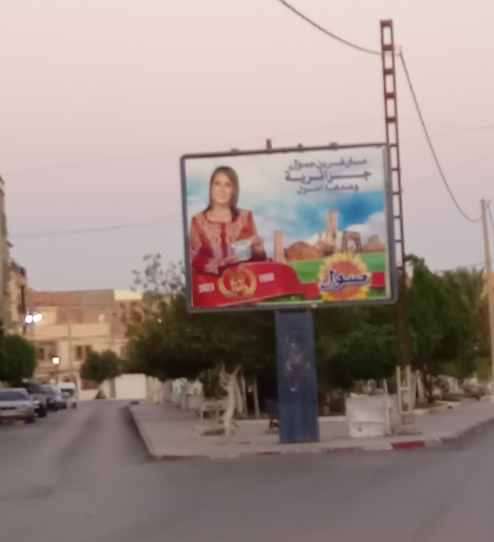

Figures n° 3 et 4 : Les deux photos ont été prises par les auteurs le 15/08/2023 ; Illustration de la situation où les panneaux publicitaires sont bondés, couverts ou mal intégrés dans une belle perspective urbaine.

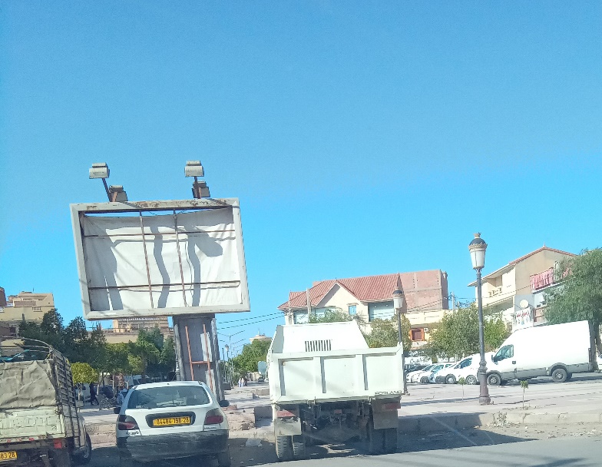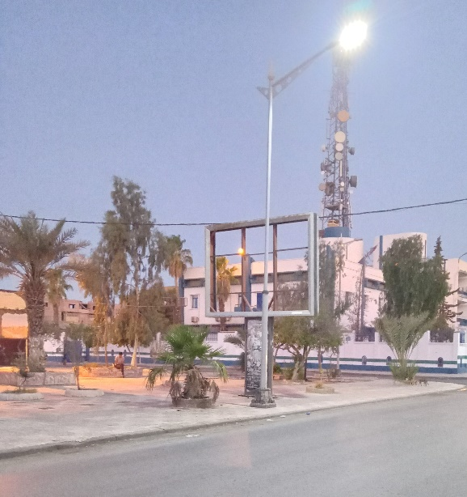

Figures n° 5 et 6 : Les deux photos ont été prises par les auteurs le 15/08/2023 ; Une illustration de la situation désastreuse des panneaux publicitaires et de leur impact négatif sur le paysage urbain, car ils sont devenus une source de pollution visuelle qui cause des désagréments aux habitants, surtout si l'on sait que l'emplacement de ces panneaux est dans des espaces publics les plus important de la ville de M'sila.

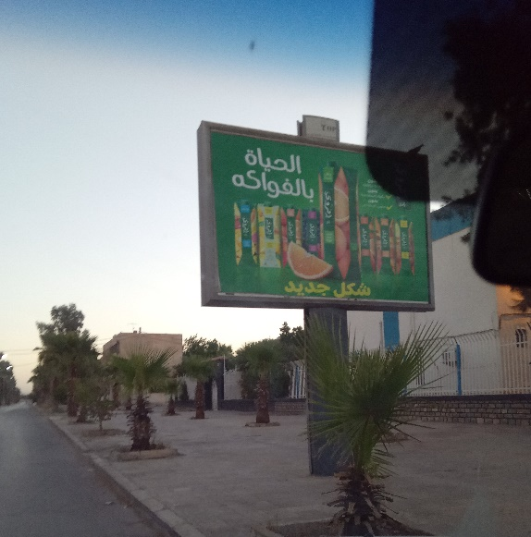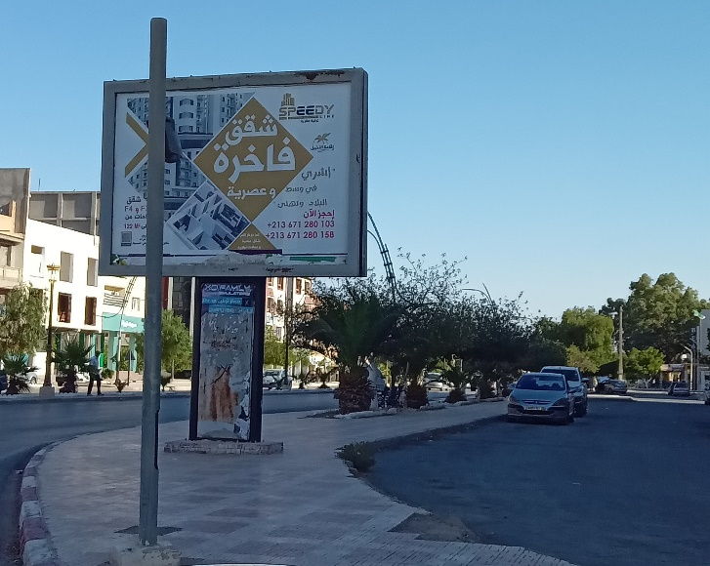

Figures n° 7et 9 : Les deux photos ont été prises par les auteurs le 15/08/2023 ; Un exemple illustratif est que lorsque des panneaux publicitaires sont placés au mauvais endroit dans l'espace réservé à la circulation piétonnière, obstruant ainsi la fonction du trottoir, ils forment également une barrière qui obscurcit la vue ce qui provoque un malaise des utilisant de cet espace.

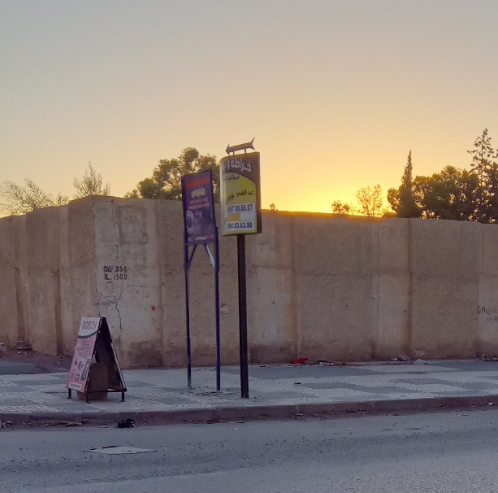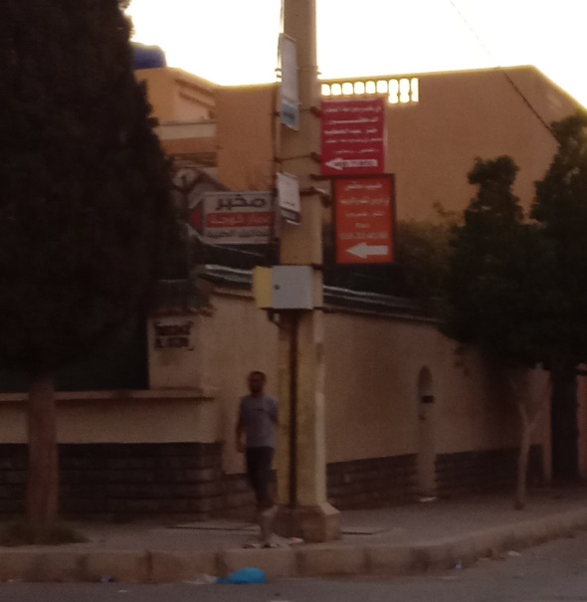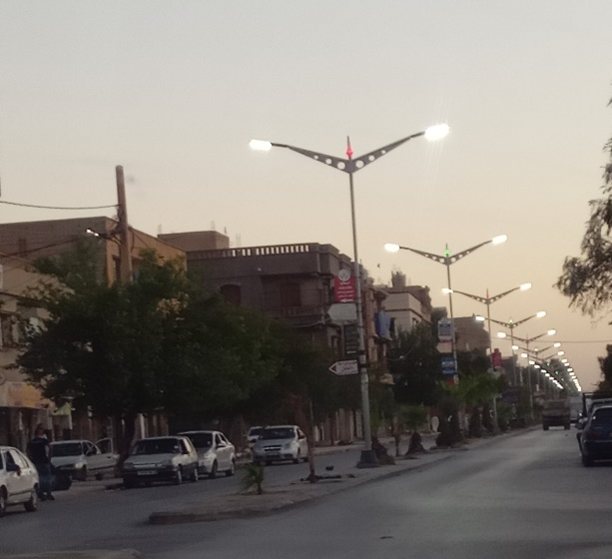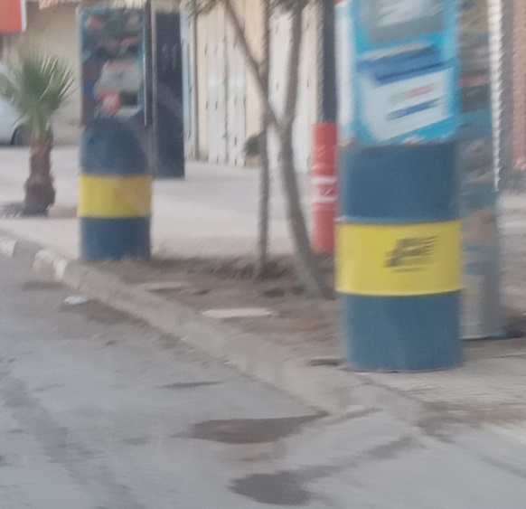

Figures n° 10,11,12 et 13 :Ces photos ont été prises par les auteurs le 15/08/2023 ; Un exemple illustratif du chaos publicitaire incontrôlé, représenté par les multiples styles et dimensions des panneaux d'affichage, est leur placement et la distorsion qu'ils créent à l'environnement urbain, ce qui se reflète négativement sur le confort psychologique des citoyens et sur les dilemmes de gestion de la ville pour la commune.
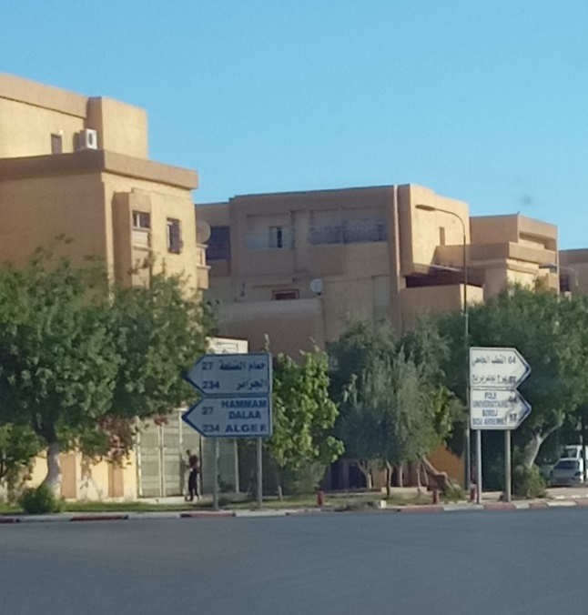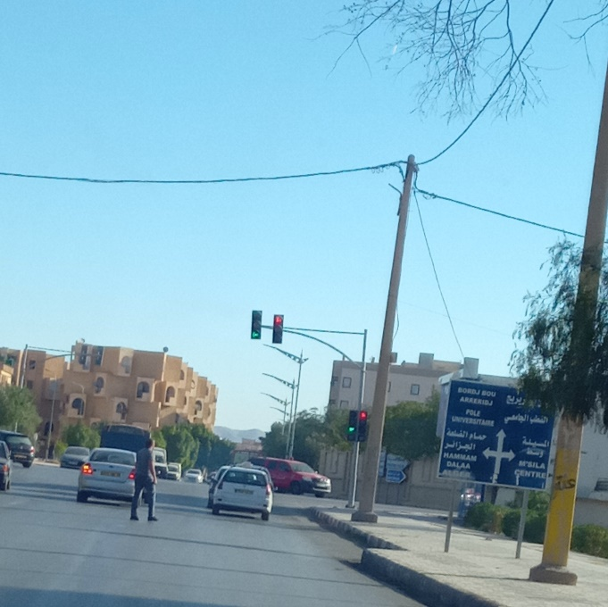

Figures n°14 et 15 : Ces deux photos ont été prises par les auteurs le 15/08/2023 ; Un exemple clair est l'installation de panneaux et de signalisation et d’orientation, qui ne sont pas conformes aux normes internationales et mal placées, obscurcissant la vue et gênant la circulation des piétons. La municipalité est censée être responsable de leur acquisition et de leur installation.

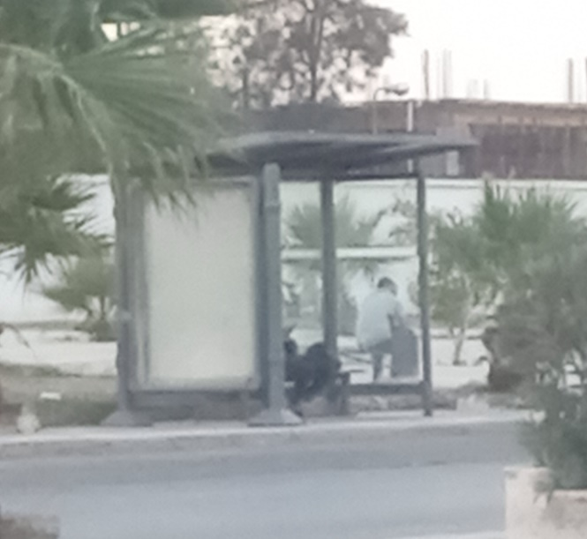
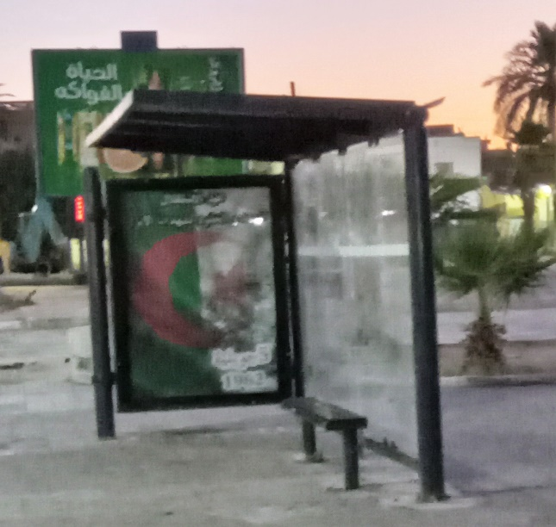v
Figures n° 16 et 17 : Ces deux photos ont été prises par les auteurs le 15/08/2023 ; Un exemple clair de non-exploitation des abribus à des fins publicitaires est qu'il aurait été possible, d'une part, d'amortir les frais de leur réalisation et même de créer d'autres à partir des revenus générés par ce type de publicité, et d'autre part d'autre part, réduire l'encombrement des panneaux publicitaires dans toutes les espaces publics de la ville, devenus une source étouffante de toutes formes de nuisances et de perturbations urbaines.

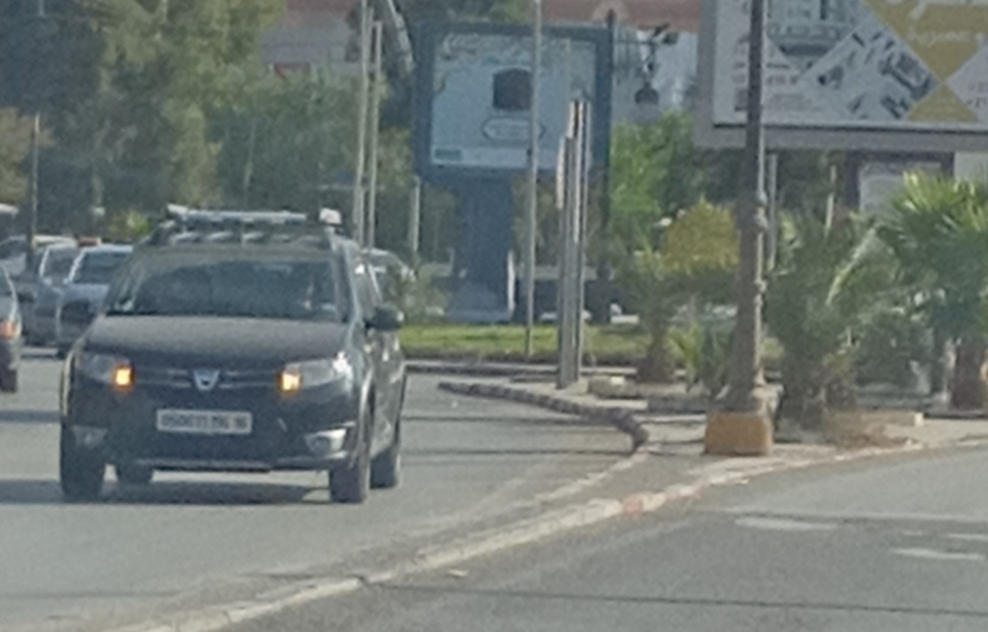

Figure n°18 : Cette photo a été prise par les auteurs le 15/08/2023 ; Un exemple clair de panneaux d'affichage bondés, qui peuvent nuire à la circulation, soulignant que ce carrefour est considéré comme le plus chaud de la ville de M’sila ; celui sécurité de la wilaya.

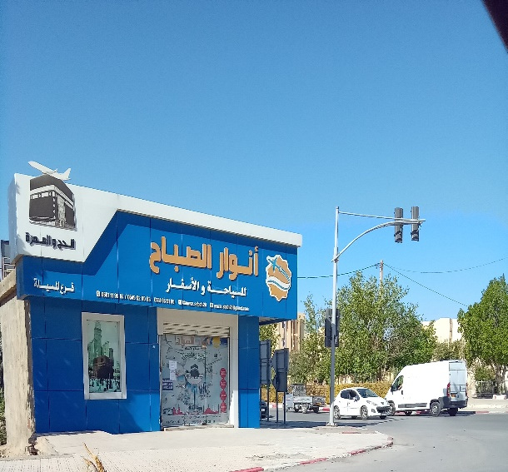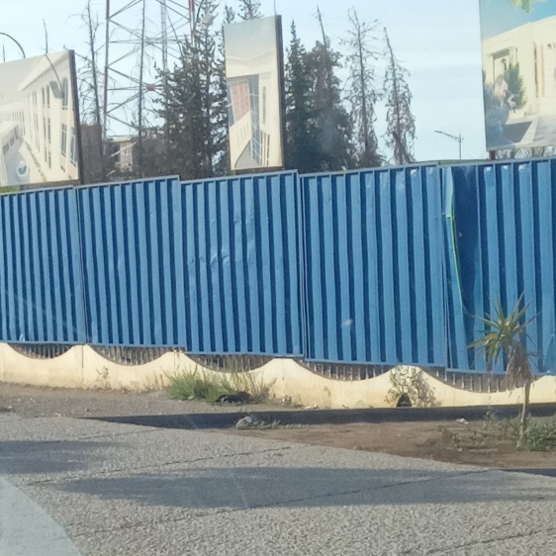

Figures n° 19 et 20 : Ces deux photos ont été prises par les auteurs le 15/08/2023 ; Et un bon exemple de ce que sont censés suivre les panneaux publicitaires et même ceux des chantiers en zone urbaine.

Conclusion :

Le développement technologique et industriel s'est accompagné d'une évolution des modes de vie, à mesure que les sociétés sont devenues plus consommatrices, et avec elle, les méthodes d’affichage se sont développées, notamment les panneaux publicitaires dans les espaces publics urbains, lieux privilégier du rassemblement de la population. Lesconcepteurs ont fait preuve de créativité en concevant de très beaux panneaux d’affichages avec des techniques, parfois très avancées, pour attirer le plus grand nombre de personnes possible, et ils sont devenus partie intégrante du mobilier urbain qui ont un impact remarquable sur le paysage urbain. Personne ne nie que les panneaux publicitaires présentent plusieurs aspects économiques et sociaux positifs et constituent un moyen de communication entre le producteur et le consommateur, ainsi qu'entre l'administration et les citoyens. Cependant, il doit être réglementé par des cadres juridiques stricts et des outils réglementaires et institutionnels efficaces, car s'en remettre à la logique du marché omniprésent en fait une source de désagréments à plusieurs égards et peut atteindre un point de danger, notamment en ce qui concerne la circulation des piétons et des machines. à l'intérieur et à l'extérieur des centres de population et un grand préjudice a l'environnement et le confort urbain
Dans le cas de l’Algérie, une réglementation nationale et d’autres régulations locales surtout pour les communes doivent être établies en priorité, dans un cadre normatif strict. La législation nationale régira la pratique de l'activité publicitaire en général et répondra aux préoccupations en matière de sécurité, d'aménagement paysager, de signalisation, de tourisme et aux modifications qui doivent y être apportées. Au niveau urbain, les communes voient l'installation de panneaux publicitaires comme une source de revenus importante. Inévitablement, les autorités locales devront adopter un système local de réglementation de la signalisation.
Il est clair que la loi mettra sans doute fin au chaos qui caractérise l’activité publicitaire. L'application de la loi doit également s'accompagner de mesures de formation et de régulation professionnelle. Pour faire face à cette situation complexe et à l’ambiguïté actuelle du point de vue juridique et organisationnelle entre les différents acteurs qui gère cette activité sans oublier de doter les communes de moyens humains qualifier ou procéder à la formation du cadre technique en service pour prendre en charge tous cela, car l'activité publicitaire est en perpétuelle développement et prend de l’ampleur qu’il dont il faut l’encadrer.
Grâce à l'approche que nous avons adoptée dans notre intervention nous pensons que nous avons pu aborder un sujet, que nous avons constatée à travers nos recherches bibliographiques qu'il est peu abordé, malgré que nous n’exagérions pas si nous prétendons qu'il est d'actualité, et que les spécialistes du domaine des métiers de la ville devraient lui accorder davantage d'attention.

Références

Annie, B. É.-L. (1994). Aménager les espaces publics. Le mobilier urbain, 327 p. Paris,: éd. du Moniteur.
Bassand, M. &. (2001). Vivre et créer l'espace public. PPUR presses polytechniques.‏.
Belimane, Y. (2019). Le cadre juridique de l’affichage publicitaire. Revue Académique de la Recherche Juridique, RARJ, n°1,, 370-392.
Commune de M'sila. (2022). Préparation du BP communal . M'sila.
Commune de M'sila. (2023). Plan de getion communale. M'sila.
Direction de la programmation et du suivi budgetaires . (Avril 2021). Annuaire statistique. M'sila: Wilay de M'sila.
Lamizet., B., & Ahmed, S. (2003). Dictionnaire encyclopédique des sciences de l9information et de la . Paris: éd. Ellipes.
Marlin, P. C. (2000). Dictionnaire de l'urbanisme et de l'aménagement, éd. Paris: PUF.
Martine, V. (2006). Science de l'Information et la Communication. Recherche en SIC. Bordeaux: Université Michel de Montaigne-Bordeaux III.
Ouzir, M. K. (2021). Quantitative and qualitative assessment of urban green spaces in Boussaada City, Algeria using remote techniques. Geography and regional review .
URBAS, Agence de M'sila. (2015). Révision du PDAU de la commune de M'sila. M'sila. M'sila: URBAS.

